

Rio de Janeiro,9 de novembro de 2015  
**Documento de Solicitação de Deploy**

**Qualicorp**

Sumário

1. Cópia de arquivos: 3

1.1 Copiar os arquivos (enviados por e-mail) abaixo, para o diretório *lumisportal/lumisdata/config* referente a instalação do Lumis no servidor de arquivos: 3

2. Deploy 3

2.1 Acessar o portal com o usuário perfil de Administrador; 3

2.2 Clicar no botão Configurações; 4

2.3 Acessar a opção: Deployment e Performance Tuning >Módulos 4

2.4 Selecionar a opção: Deploy; 4

2.5 Selecionar a opção: carregando um arquivo de módulo e carregar o arquivo *br.com.qualicorp.redenarede.zip* enviado por e-mail; 5

2.6 Selecionar a opção continuar; 5

2.7 Selecionar a opção continuar; 5

2.8 Selecionar a opção: Executar até o fim; 5

3. Páginas Padrão 6

3.1 Acessar a página Layout e Estrutura > Páginas Padrão 6

3.2 Acionar a opção adicionar; 6

3.3 Acionar o botão OK; 7

3.4 Acionar a opção adicionar; 7

3.5 Acionar o botão OK; 7

# Deploy

## Acessar o portal com o usuário perfil de Administrador através da URL:

http://{dominio}/portal/lumis/admin/safemode

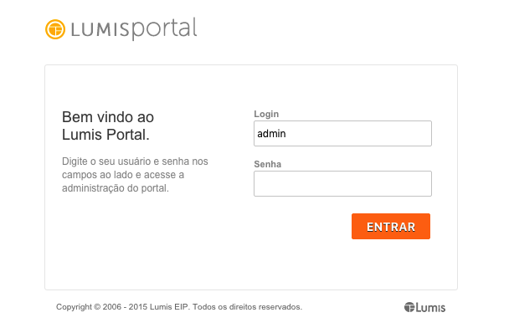

Usuário: admin (não possui senha)

## Clicar no botão Configurações;

## Acessar a opção: Deployment e Performance Tuning >[Módulos](http://localhost:8080/lumis/portal-settings/main.jsp?lumPageId=0000000050A19BD90150A19DB5170640)

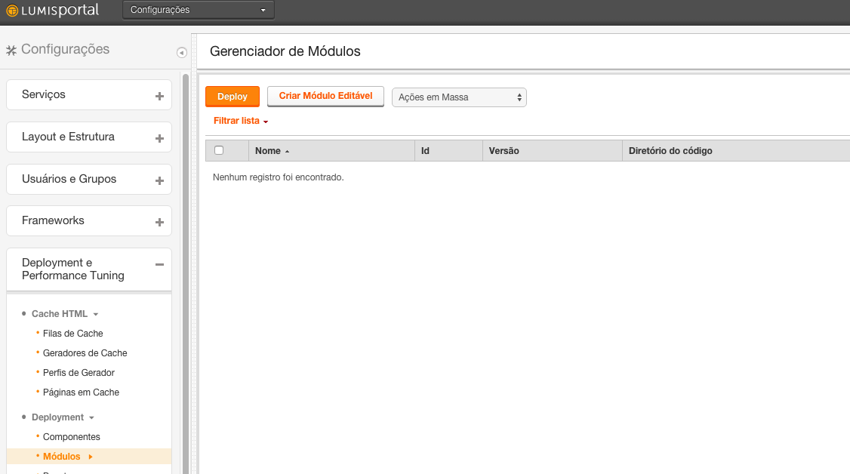

## Selecionar a opção: Deploy**;**

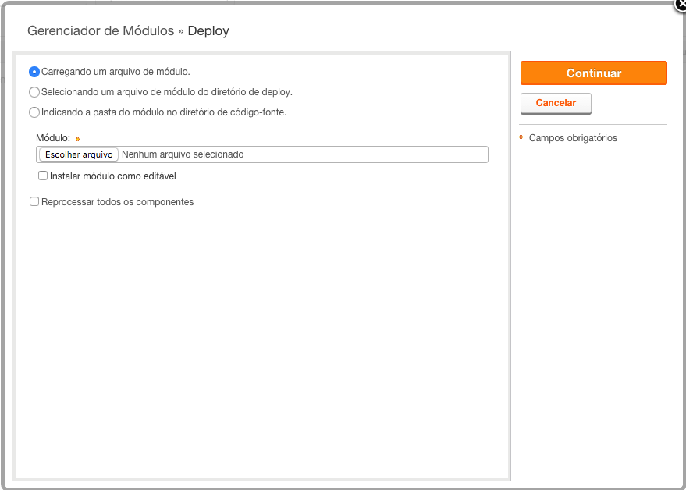

## Selecionar a opção: carregando um arquivo de módulo e carregar o arquivo ***br.com.qualicorp.redenarede.jar*** enviado por e-mail;

## Selecionar a opção continuar;

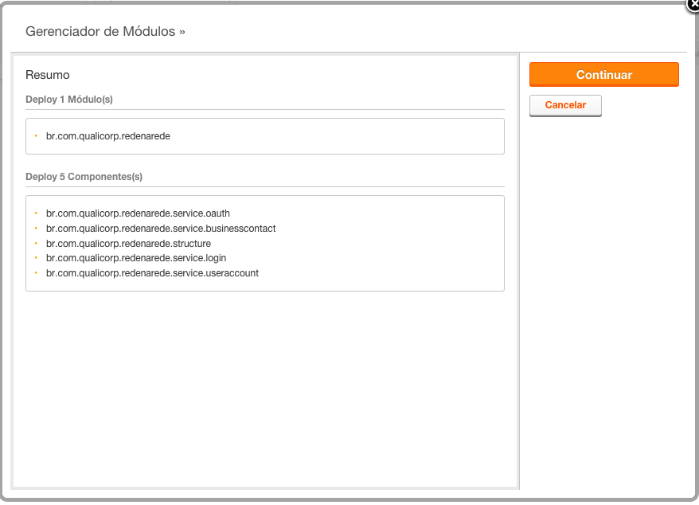

## Selecionar a opção continuar;

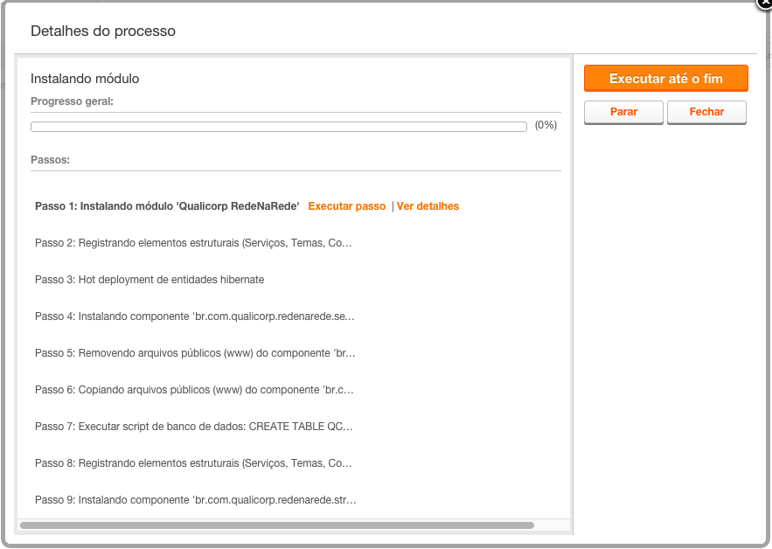

## Selecionar a opção: Executar até o fim;

Ao final da execução o módulo com a solução estará instalado.

# Páginas Padrão

## Acessar a página Layout e Estrutura > Páginas Padrão

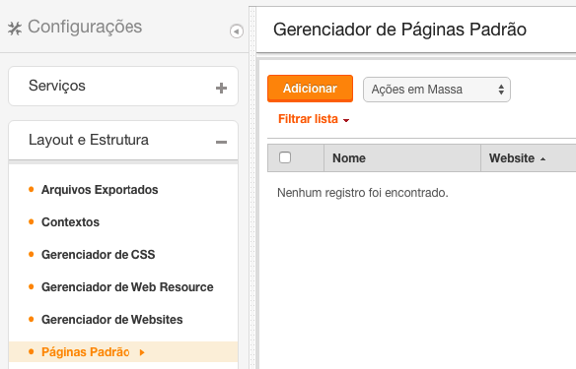

## 

## Editar o item Login;

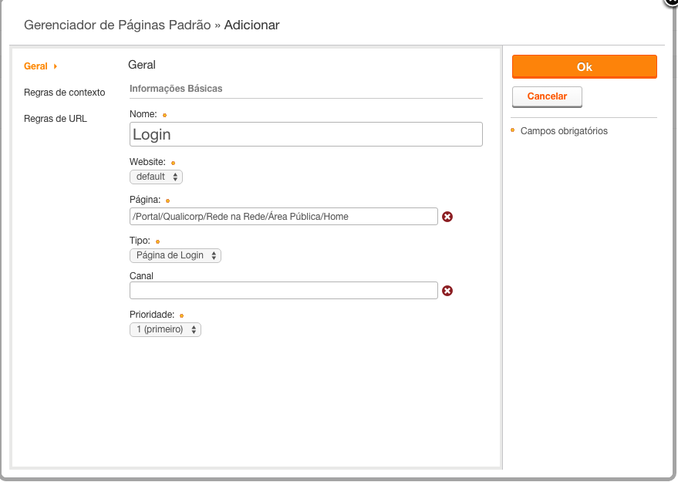

Preencher com o valores**:**

* Nome: Login
* Website: default
* Página: /Portal/Qualicorp/Rede na Rede/Área Pública/Login/Login
* Tipo: Página de Login
* Prioridade 1 (primeiro)

## Acionar o botão OK;

Deploy Finalizado.